Развлечение в первой младшей группе «У нас в гостях Доктор Айболит»

Цель: Привитие детям стойкого интереса к занятиям физической культурой.
Задачи: - Закрепить знакомые общеразвивающие упражнения; - Развивать умения выполнять движения под музыку, согласно текста; - Учить узнавать и называть фрукты и овощи; - Знакомить с медицинскими принадлежностями .
Материалы и оборудование: - Халат, шапочка для Айболита; - Чемоданчик с медицинскими принадлежностями (фонендоскоп, шпатель, бинт, вата, витамины, таблетки, капли в нос); - 2 корзинки; - Шарики желтого, красного цветов; - Яблоки. Ход : Дети "звонят" Айболиту, приглашают его в гости.
Появляется Айболит. 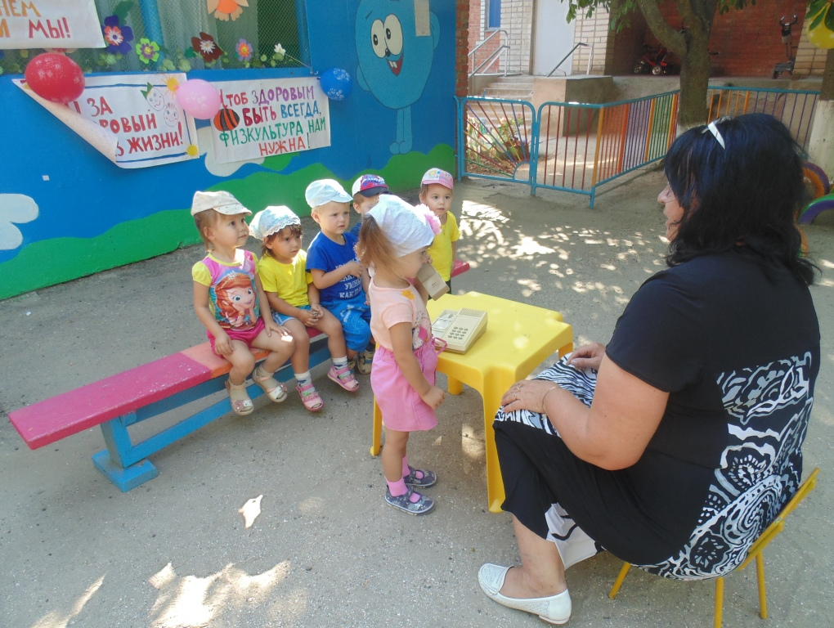

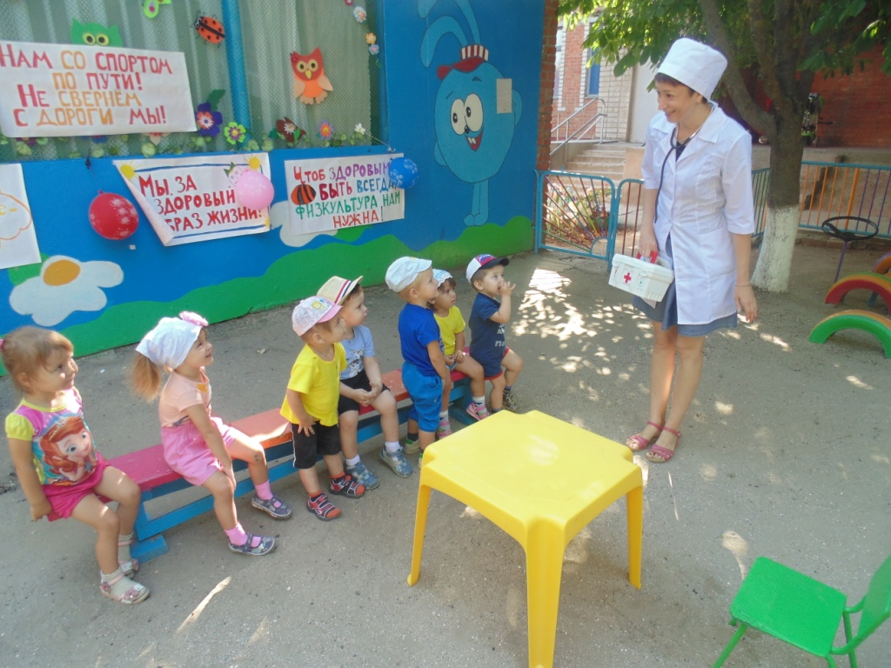

Айболит: - Здравствуйте, детишки! Лечу я птичек и зверей Лечу я маленьких детей Хочу узнать, все ли вы здоровы? (Дети отвечают хором - Да!) Айболит: - Давайте я вас всѐ – таки осмотрю
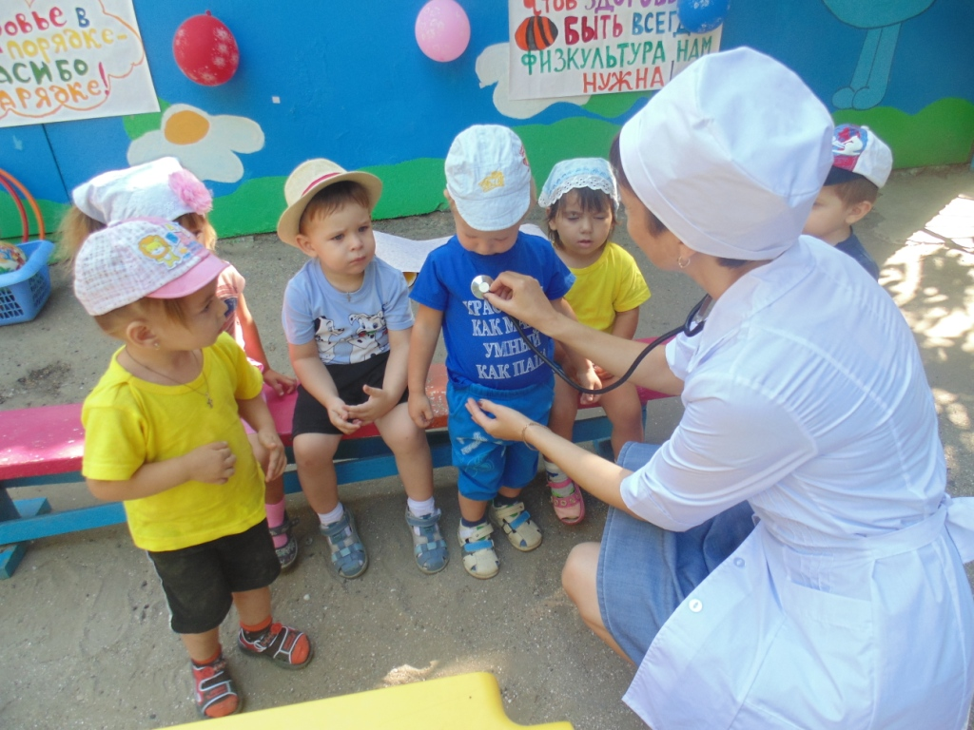
(Айболит «измеряет» температуру у детей, смотрит горлышко, «прослушивает» дыхание. ) Айболит : -И, правда, все весѐлые и здоровые! Ведущая : - Доктор Айболит! Наши ребятки, чтобы всегда быть здоровыми, каждое утро делают зарядку. Ведущий обращается к детям: - Ребята, покажем Доктору Айболиту, какую зарядку мы делаем?

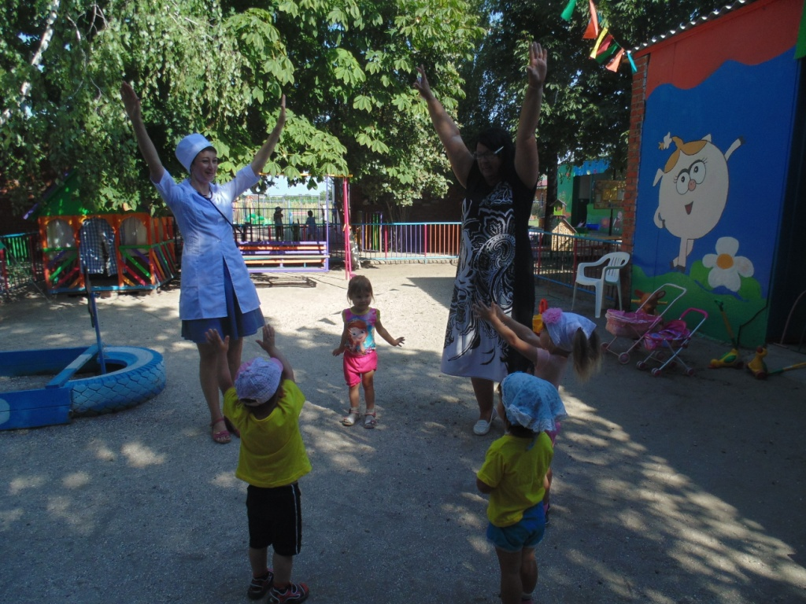

Малыши, малыши /Дети шагают возле воспитателя/ Дружные ребятки .Малыши, малыши Вышли на зарядку. Вот так, вот так Дружные ребятки. Вот так, вот так Вышли на зарядку. Раз, два, три! Раз, два, три! Сели и привстали ./Дети полуприседают с поворотом туловища влево – вправо/ Раз, два, три! Раз, два, три! Здоровее стали Раз, два, три! Раз, два, три! Потянулись дружно. Раз, два, три! Раз, два, три! Подрасти нам нужно./ Дети поднимают руки вверх, встают на носочки. Затем опускают руки вниз/ -Айболит: - Какие молодцы ребятишки. Вот какие большие вы выросли. Ведущая: - Айболит, какой у тебя интересный чемоданчик. А что в нем лежит? Айболит : - В моѐм чемоданчике лежат предметы – мои помощники. Они помогают мне лечить ребятишек и зверюшек. Сейчас я вам их покажу , давайте присядем. (Айболит достает из чемоданчика вату, бинт, капли в нос, градусник, витамины и называет их, просит детей повторить).
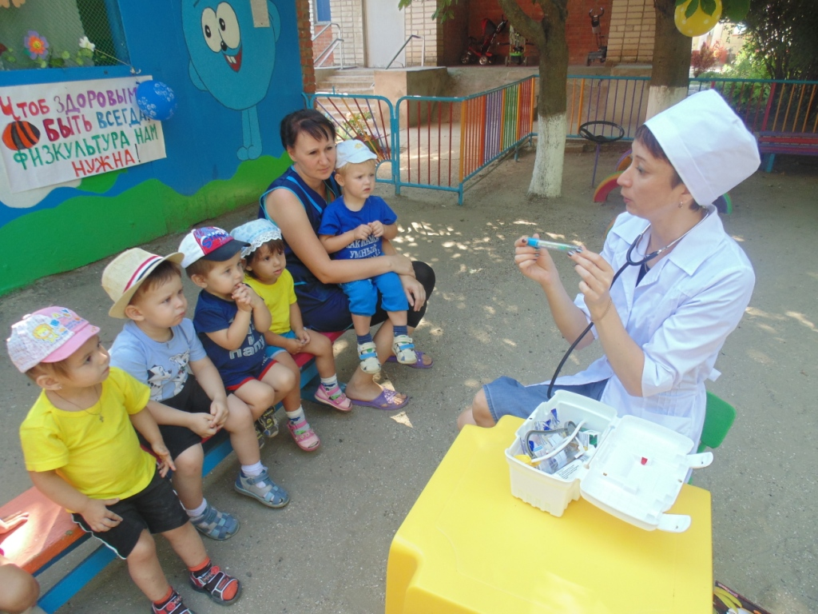
Ведущая: - Спасибо тебе Айболит. Теперь ребята знают какие предметы необходимы для работы Доктору Айболиту. Айболит: - Ребятки, сейчас лето, а летом много фруктов и овощей, в которых "живут" витамины, так необходимые для роста и здоровья детишек. У меня с собой есть "чудесный мешочек". Давайте посмотрим что там?

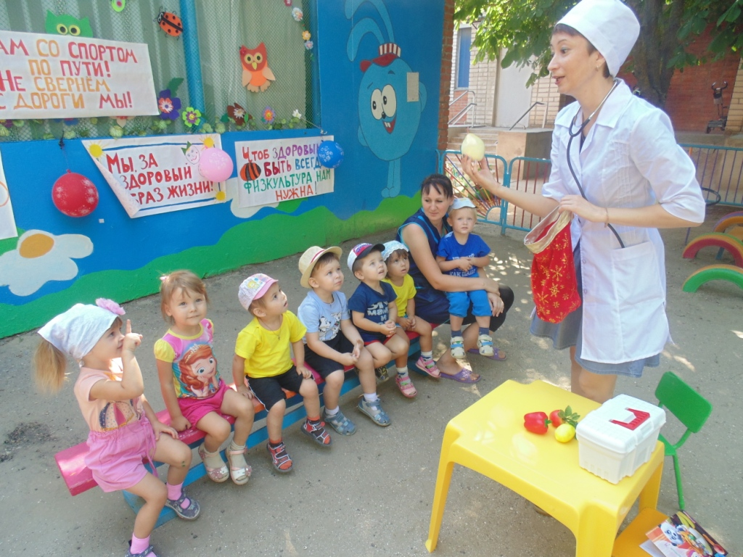
/Айболит достаёт муляжи фруктов и овощей и просит назвать их. Если малыши затрудняются , называет сам. Среди муляжей попадаются игрушки. Затем Айболит делает вид . что рассыпает содержимое мешочка и просит детей помочь ему собрать. Только собирать надо фрукты и овощи./ Игра "Соберём фрукты и овощи."
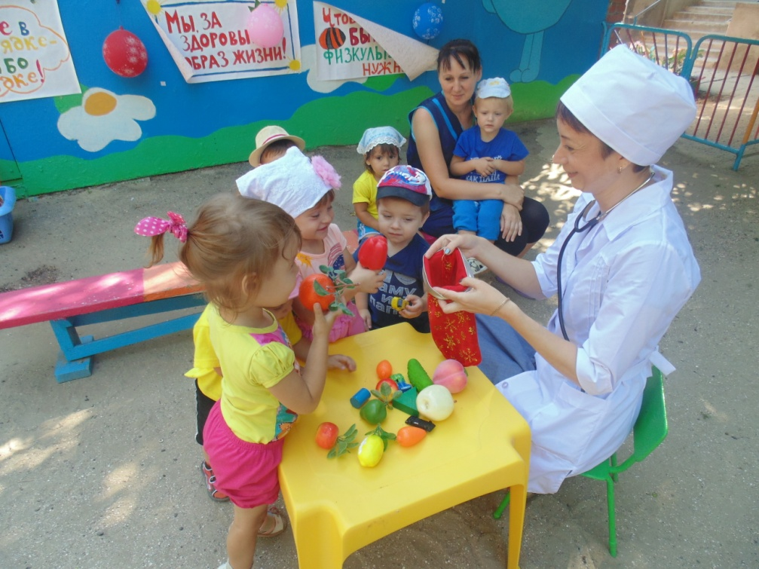

Айболит : - Какие у вас хорошие ребятишки! Все веселые и здоровенькие! Ведущая: - Доктор Айболит, наши ребятки, чтобы быть всегда здоровыми, еще и спортом занимаются. Ведущий обращается к детям: - Ребятишки, давайте покажем Айболиту , какие мы быстрые и ловкие. Воспитатель рассыпает из корзинки разноцветные шарики. Обращает внимание детей на то, что шарики очень похожи на яблоки и предлагает их прокатить в воротики. Аттракцион "Прокати в воротики ".
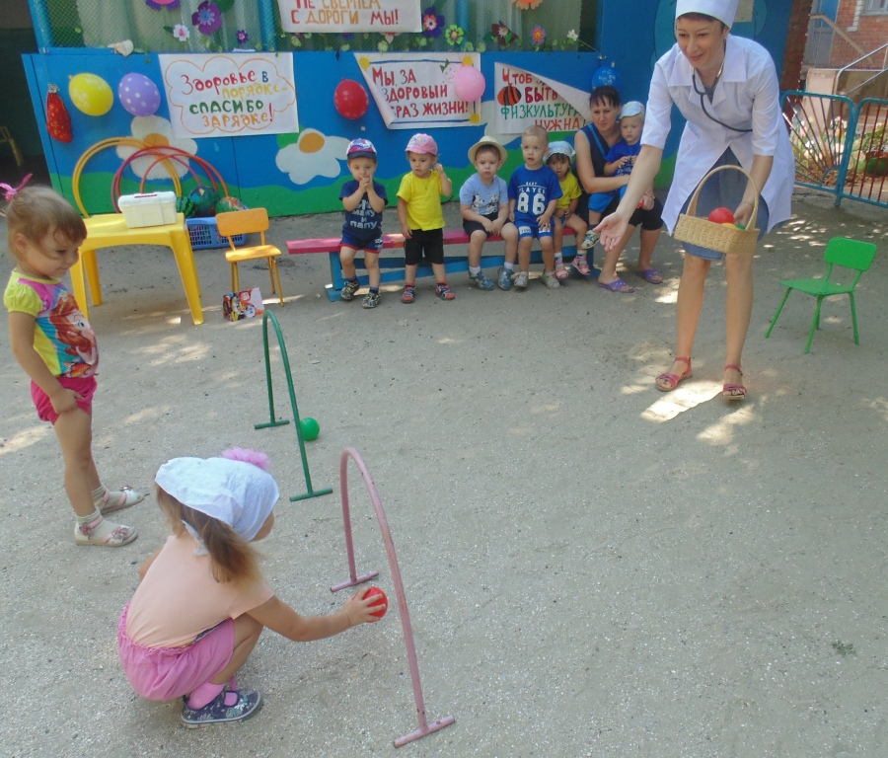 /дети по очереди прокатывают мяч в воротики, затем берут его и кладут в корзинку Айболиту/ Айболит: - Ах, какие молодцы ребятишки. Как ловко и быстро вы справились с заданием. За это я хочу угостить вас настоящими яблоками. /Проводится сюрпризный момент. Айболит прячет корзинку с шариками под накидку на столе. Ведущая: 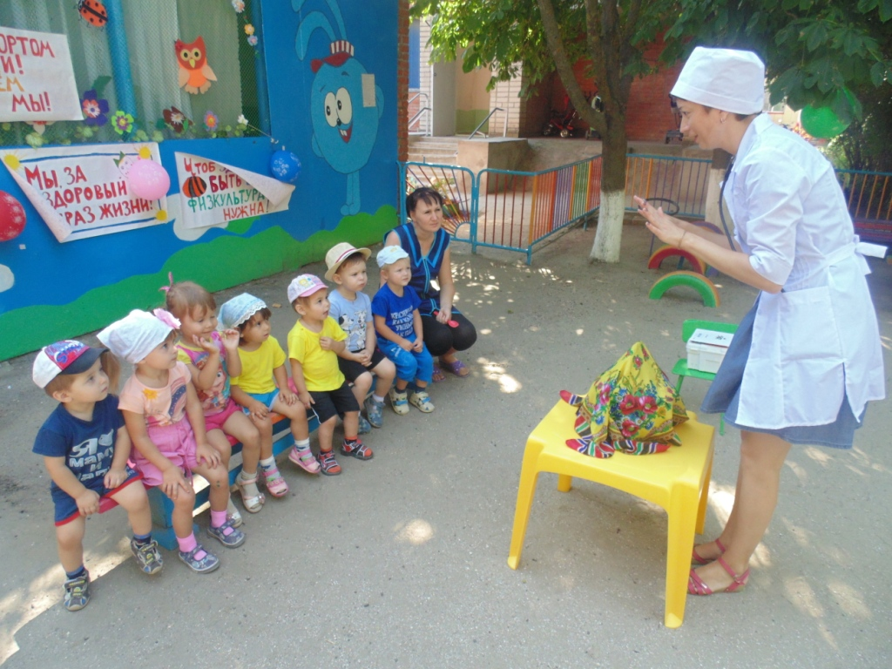 - Наш Доктор Айболит – настоящий волшебник. Он не только умеет лечить зверей, да маленьких детей, он еще умеет превращать шарики в яблоки. -Доктор Айболит: Раз, два, три! Шарики в яблоки превратись! / Айболит достает из – под накидки на столике похожую корзинку с настоящими яблоками. Угощает детей. / Айболит: - Кушайте детки яблоки на здоровье! Кушайте разные фрукты и овощи и никогда не болейте. А мне пора спешить . Меня ждут больные девочки и мальчики, белочки и зайчики! Дети прощаются с Айболитом.
